Данная презентация предназначена для сопровождения устного выступления воспитателя детского сада перед коллегами по теме «Работа с семьей по экологическому просвещению в детском саду».
В качестве иллюстраций для раскрытия темы использованы примеры ранее разработанных мною пособий и материалов, а также архивные фото проведенных в группе мероприятий.
Все слайды запускаются по щелчку.
Слайд 1 |  | I слайд титульный, содержит данные автора презентации.
Слайд 2 | 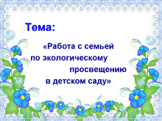 | На II-ом слайде указана тема курсовой работы.
Слайд 3 |  | III слайд содержит основное положение по теме. Здесь присутствует текстовая гиперссылка, ведущая к документу Microsoft Word, содержащему текст реферата «Работа с родителями по экологическому просвещению в детском саду».
Слайд 4 | 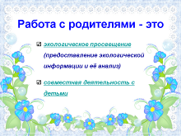 | На IV-ом слайде указаны два основных направления деятельности в рамках реализации темы. Первая гиперссылка ведет к слайду с темами экологического просвещения родителей, а вторая ссылается на слайд, где перечислены основные формы организации совместной деятельности с детьми.
Слайд 5 | 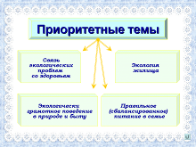 | V слайд является скрытым и содержит информацию, дополняющую содержание слайда № IV, к которому можно вернуться c помощью кнопки, расположенной в правом нижнем углу.
Слайд 6 | 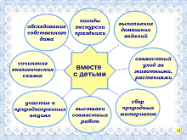 | VI слайд является скрытым и содержит информацию, дополняющую содержание слайда № IV, к которому можно вернуться c помощью кнопки, расположенной в правом нижнем углу слайда.
Слайд 7 | 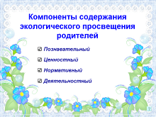 | На VII-ом слайде перечислены компоненты экологического просвещения родителей, содержание которых раскрыто в табличке, открывающейся при нажатии на управляющую кнопку в правом нижнем углу слайда.
Слайд 8 |  | VIII слайд содержит ключевое положение по рассматриваемой теме
Слайд 9 | 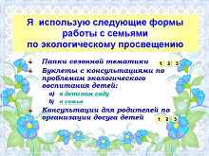 | С IX-го слайда начинается перечисление частных форм работы с семьями, которые используются мной на практике. Гиперссылки под номерами (1,2,3), а так же текстовые гиперссылки ведут с данного слайда на соответствующие буклеты и консультации.
Слайд 10 | 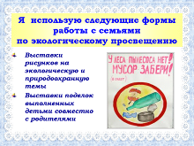 | На X-ом слайде продолжается перечисление частных форм работы с семьями. В качестве иллюстрации использован плакат, принимавший участие в конкурсе детских экологических рисунков в нашем детском саду в 2010 году.
Слайд 11 | 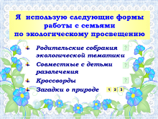 | На XI-ом слайде продолжается перечисление частных форм работы с семьями управляющие кнопки на данном слайде ведут к примерам соответствующих документов.
Слайд 12 | 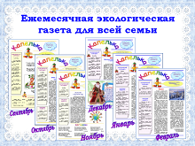 | XII слайд содержит фотографии 6 титульных страниц экологической газеты нашего детского сада «Капелька». Текстовые подписи под фото являются гиперссылками на соответствующие выпуски газет.
Слайд 13 |  | IIIX слайд – это вывод по всей теме .
Слайд 14 |  | IVX слайд заключительный, содержит ссылки на документы с тезаурусом и источниками.

